**角色玩法**

（玩家基础操作功能）

|  |  |  |  |
| --- | --- | --- | --- |
| **项目** | **行为人** | **更新时间** | **更新内容** |
| **实训项目** | 马宝勋 | **2020-5-26** | 创建文档 |

**一．设计目的**

在该游戏中，当前角色操纵设计主要是为了满足游戏中所涉及的角色玩法设定，包括玩家角色移动操作，镜头转换操作。

**二．设计思路**

参照现有的优秀的第三人称游戏的操控手感，契合玩家的游戏习惯，并营造舒适的操作体验。

**三．概述**

目前需要着手进行的设计有角色基本移动，摄像头设计调优，交互功能设计

**四．设计细则**

1. 角色基本操作部分

1.1 镜头移动

首先摄像机的移动是以角色头部位置为圆心进行的操控（如下图所示）

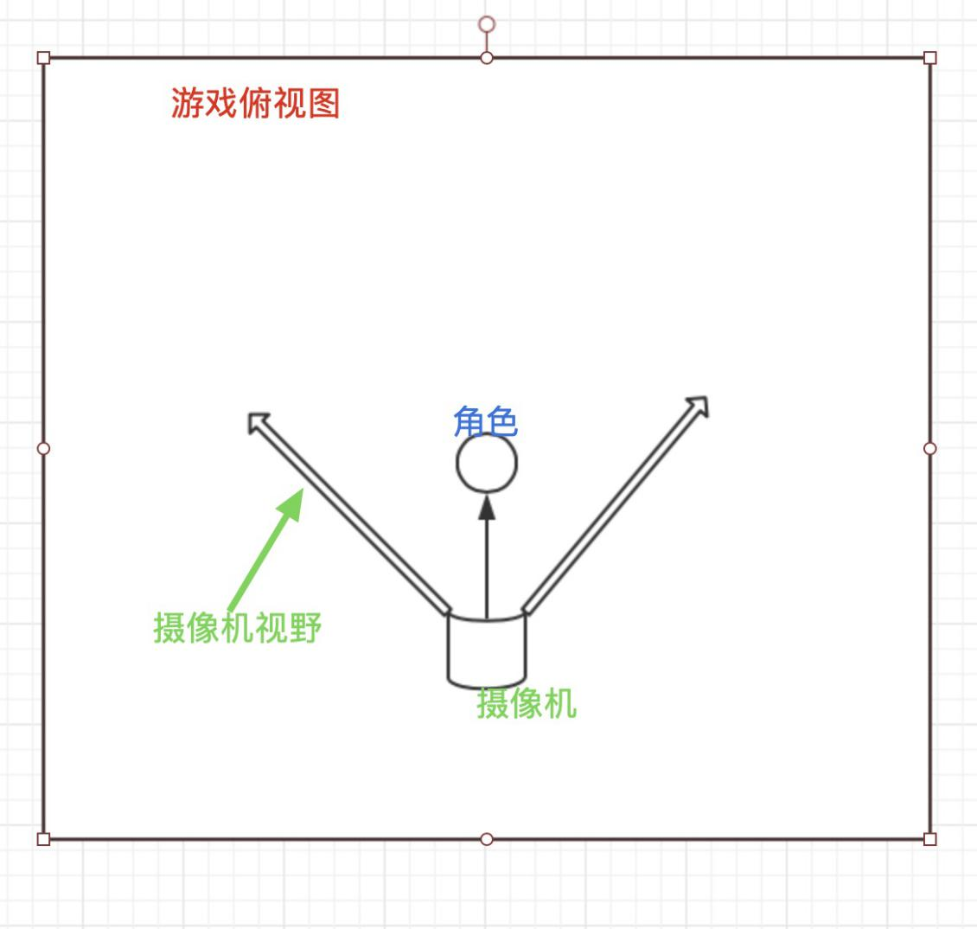

当玩家移动鼠标时，摄像机以角色头部为圆心画圆（如下图所示）

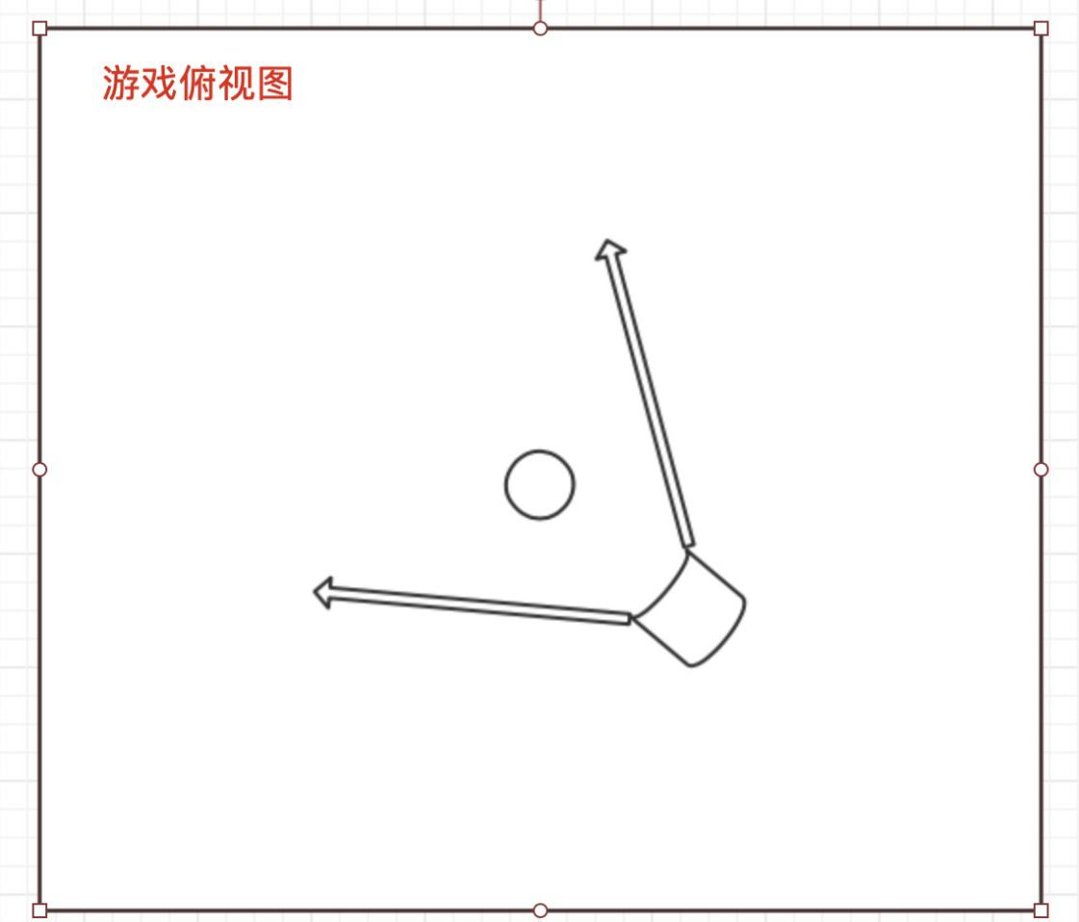

同理，当玩家纵向操控鼠标，即意图操作角色上下观察时，摄像机也要以角色头部位置为圆心进行移动（如下图所示）

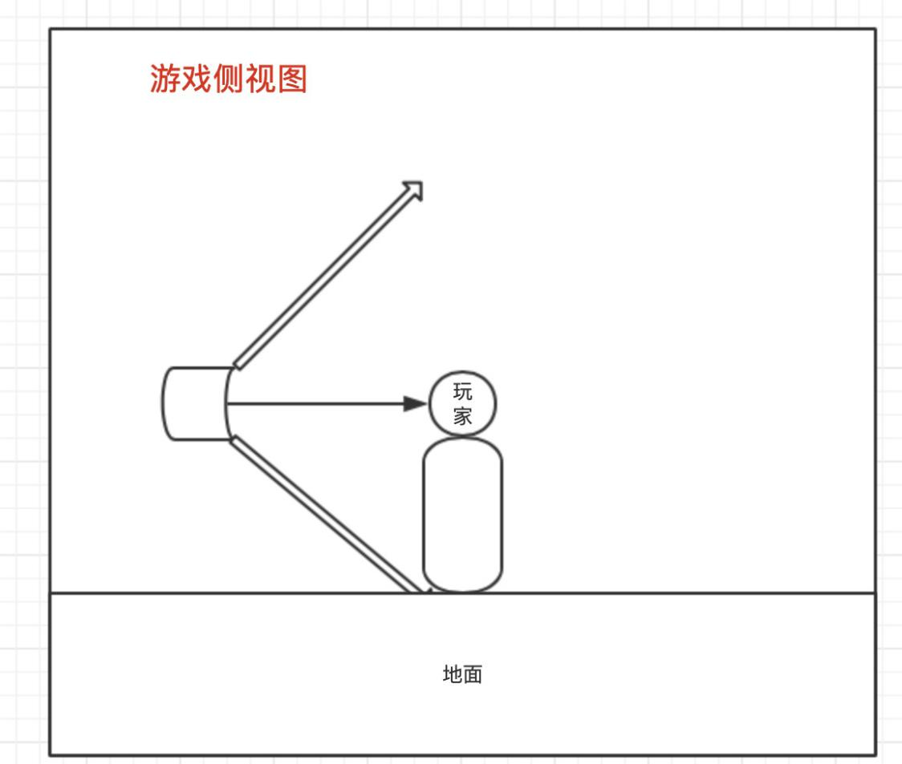

当玩家操控鼠标向上移动时（如下图所示）

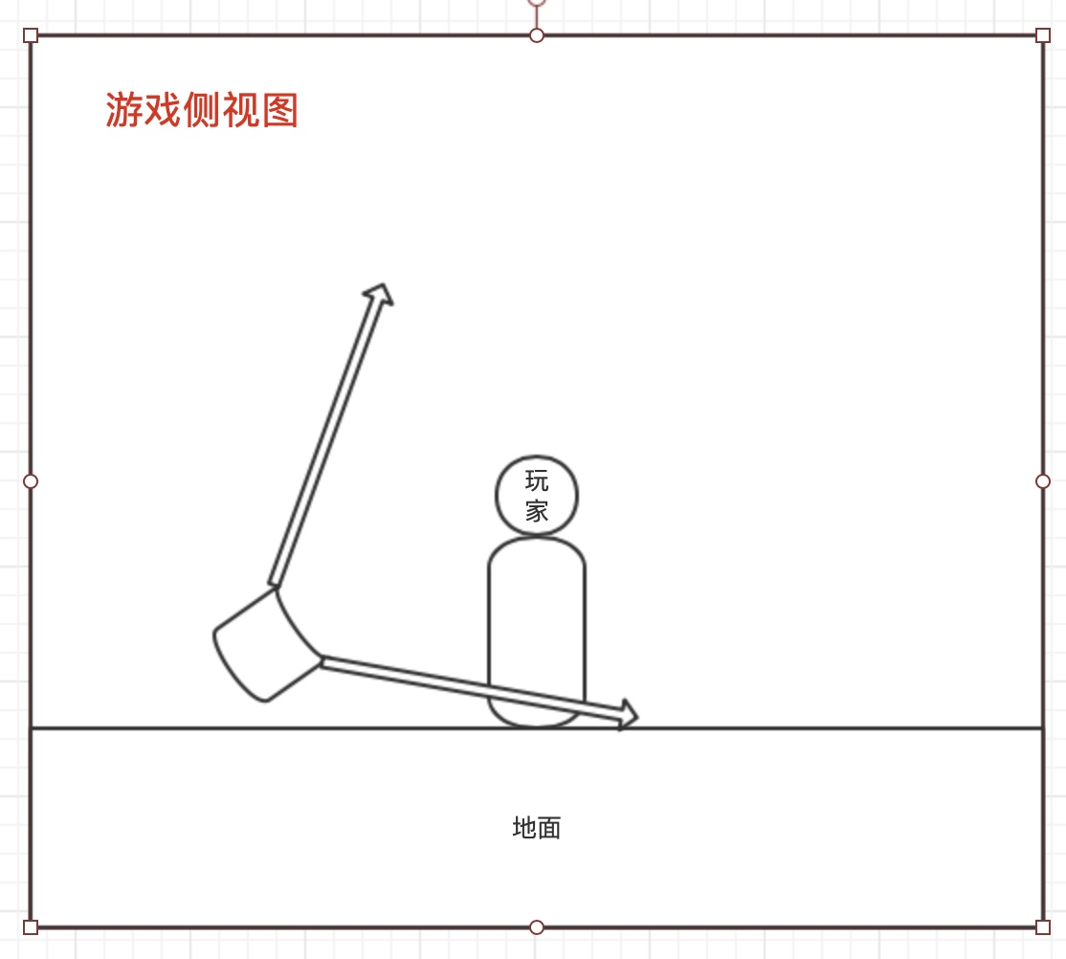

当玩家操控鼠标向下移动时（如下图所示）

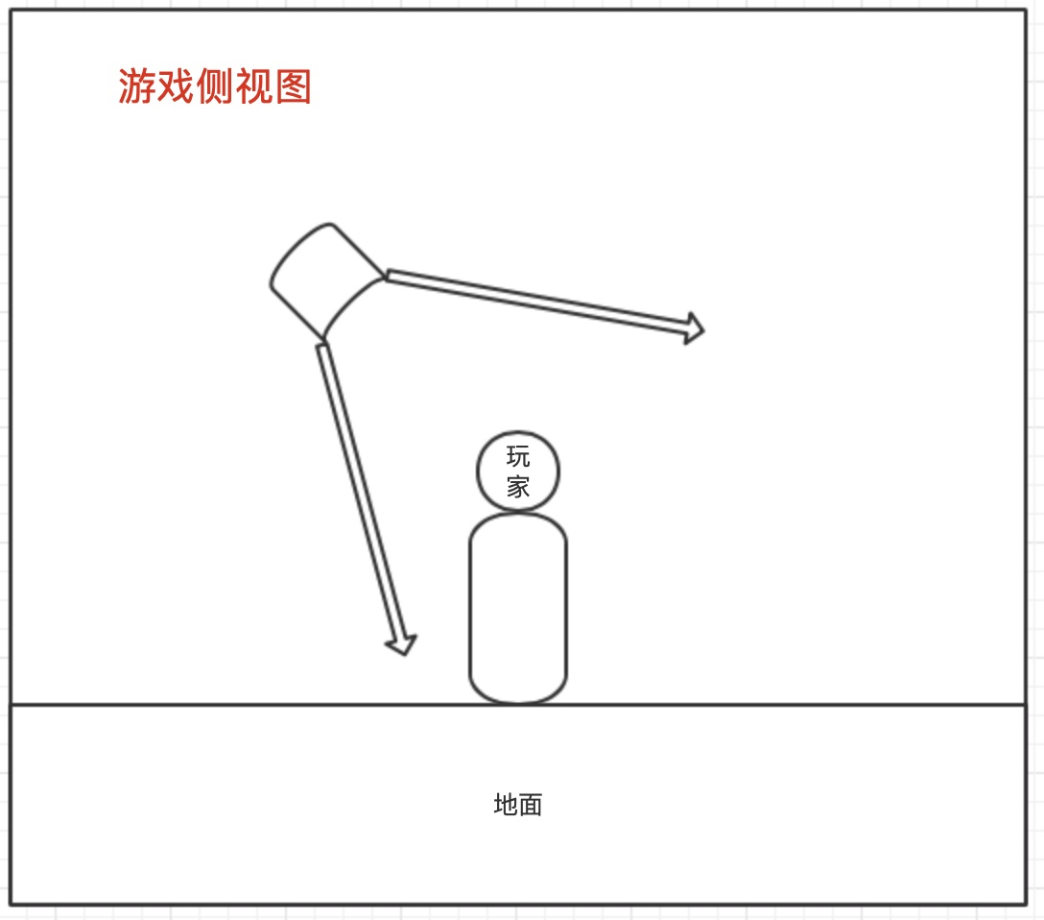

1.2 镜头移动需求细则

在demo测试中，出现了这种情况：由于镜头和角色之间的距离固定，导致摄像头在移动时穿过了实体，建议修改成摄像头同角色间保持动态距离，当摄像头周围与玩家没有障碍物时则保持默认距离，若玩家和障碍物的距离小于玩家和摄像头的距离，则摄像头不应穿过障碍物实体，且和玩家的距离小于玩家到障碍物的距离。

摄像头位置要求，如下图所示，最好使角色置于画面中轴线左侧，防止投掷抛物线被挡住

抛物线需求：抛物线为半透明连续不断的线条，并且尾端的红点会随着目标位置的远近而改变大小。

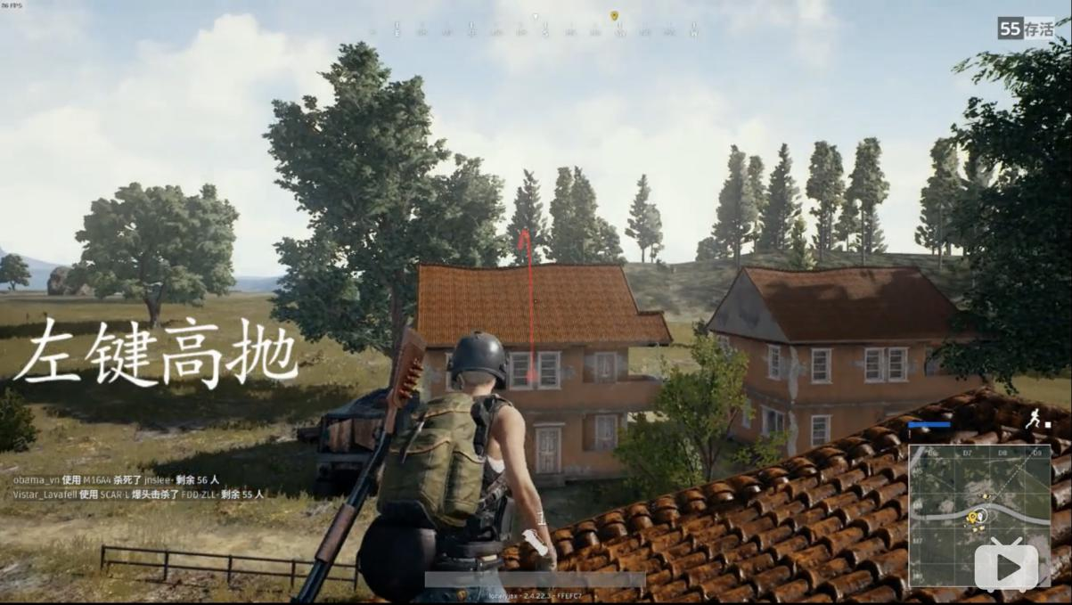

1.3 摄像头参数要求

程序需提供摄像头的移动速度参数供策划调整（如果横向移动速度和纵向移动速度分成两个的话则需要提供两个参数）。

程序需提供摄像头移动时的平滑参数供策划调整。

1. 角色移动部分

2.1 移动

1. 当玩家持续按住键盘上的W键时，角色会持续向正前方移动（程序提供玩家的前进速度Wv参数供策划调整）
2. 当玩家持续按住键盘上的A键时，角色会持续向左侧移动（程序提供玩家的前进速度Av参数供策划调整）
3. 当玩家持续按住键盘上的S键时，角色会持续向后方移动（程序提供玩家的前进速度Sv参数供策划调整）
4. 当玩家持续按住键盘上的D键时，角色会持续向右侧移动（程序提供玩家的前进速度Dv参数供策划调整）

2.2 跳跃

当玩家按下空格键时，角色会进行跳跃。且根据目前实现的跳跃功能，需要确定角色在空中是否可以移动。

程序需提供角色跳跃的初速度参数供策划调整

1. 同场景交互

玩家操控的角色可以同场景中的物品交互，当角色距离可交互物品一段距离以内，点按E键即可实现交互。

1. 使用炸弹

当玩家手中存在炸弹时，玩家按住鼠标左键进入投掷动作状态，此时投掷提示线出现，抛物线为半透明连续不断的线条，并且尾端的红点会随着目标位置的远近而改变大小。当玩家松开鼠标左键时，炸弹被抛出。

并且当玩家按住左键的过程中，会进行蓄力，玩家按住左键的时间越长，则投掷力度越大

程序需提供投掷的初始具体参数供策划修改（如点按鼠标左键，即未蓄力时的距离或速度等）

程序需提供投掷的最长蓄力时间供策划修改

程序需提供投掷的最终具体参数供策划修改（如按住鼠标达到蓄力上限时的距离或速度等）

注：此外，当玩家按住鼠标左键蓄力时，抛物线提示要随着蓄力时间发生动态变化，例如蓄力时间越长，曲线越越大、越陡。